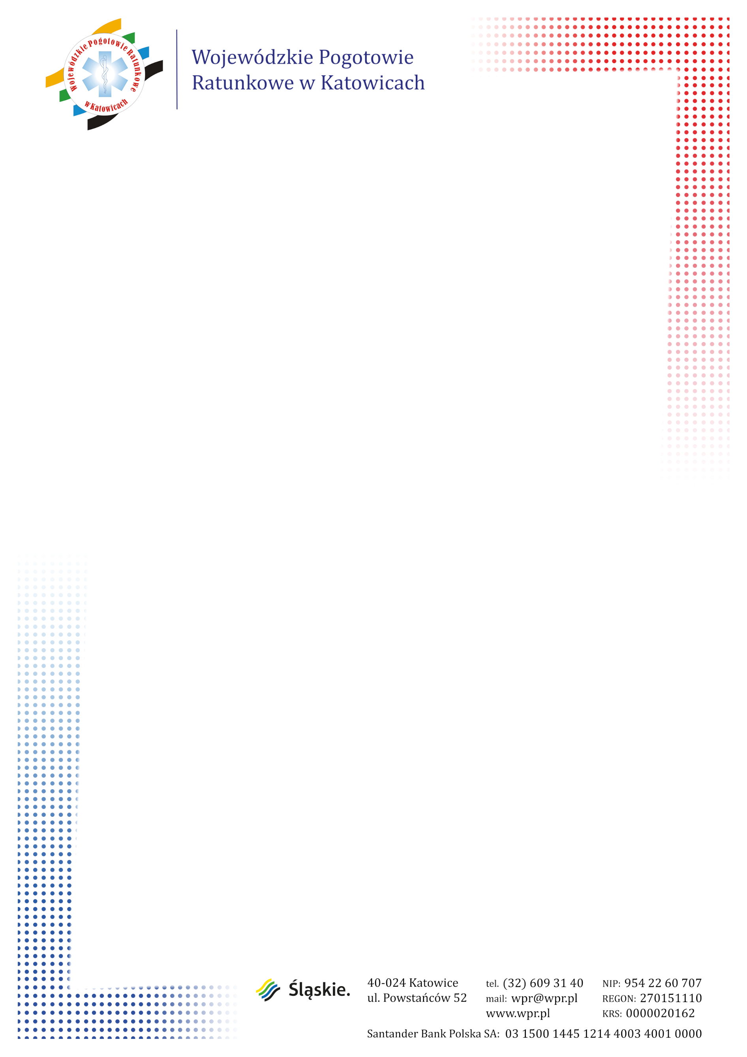

Załącznik nr 4 do zaproszenia
WPR/TZ/252/PZP/8/2022

INFORMACJA O PRZETWARZANIU DANYCH OSOBOWYCH DLA KONTRAHENTÓW/ KLIENTÓW WOJEWÓDZKIEGO POGOTOWIA RATUNKOWEGO W KATOWICACH

Zgodnie z art. 13 ust. 1 i ust. 2 Rozporządzenia Parlamentu Europejskiego i Rady (UE) 2016/679 z dnia 27 kwietnia 2016 roku w sprawie ochrony osób fizycznych w związku z przetwarzaniem danych osobowych i w sprawie swobodnego przepływu takich danych oraz uchylenia dyrektywy 95/46/WE (dalej RODO) informujemy, że:
- Administratorem Pani/Pana danych jest Wojewódzkie Pogotowie Ratunkowe w Katowicach, z siedzibą w Katowicach, ul. Powstańców 52, 40-024 Katowice, tel. 32 609 31 40, fax: 32 609 31 54, wpr@wpr.pl.
- W Wojewódzkim Pogotowiu Ratunkowym w Katowicach został powołany Inspektor Ochrony Danych Osobowych, z którym można się skontaktować się pod adresem e-mail: iod@wpr.pl
- Pani/Pana dane osobowe przetwarzane będą na podstawie jednej lub kilku niżej wymienionych przesłanek:
- art. 6 ust. 1 lit. b RODO tj. przetwarzanie jest niezbędne do zawarcia lub wykonania umowy;
- art. 6 ust. 1 lit. c RODO tj. przetwarzanie jest niezbędne do wypełnienia obowiązku prawnego ciążącego na administratorze m.in. określonego w ustawie z dnia 11 marca 2004 r. o podatku od towarów i usług;
- Podane przez Panią/Pana dane osobowe będą udostępniane na podstawie powszechnie obowiązujących przepisów prawa oraz podmiotom upoważnionym na podstawie umów powierzenia przetwarzania danych.
W przypadku korzystania z usług Stacji Kontroli Pojazdów Pani/Pana dane zostaną przekazane do Centralnej Ewidencji Pojazdów i Kierowców (CEPiK).
- Wojewódzkie Pogotowie Ratunkowe w Katowicach nie zamierza przekazywać Pani/Pana danych osobowych do państwa trzeciego lub organizacji międzynarodowej.
- Pani/Pana dane osobowe będą przechowywane przez Wojewódzkie Pogotowie Ratunkowe w Katowicach przez okresy wskazane w przepisach prawa (co do zasady 5 lat od zakończenia roku kalendarzowego, w którym nastąpiło zakończenie wykonywania umowy - chyba że z przepisów szczególnych wynikać będzie dłuższy okres), okresy niezbędne na czas dochodzenia roszczeń a także zgodnie z terminami określonymi zarządzeniem Dyrektora Wojewódzkiego Pogotowia Ratunkowego w Katowicach w sprawie wprowadzenia do stosowania Jednolitego rzeczowego wykazu akt.
- Posiada Pani/Pan prawo do dostępu do treści swoich danych oraz prawo ich sprostowania i ograniczenia przetwarzania oraz prawo do wniesienia sprzeciwu wobec przetwarzania. W celu skorzystania z praw, o których mowa należy skontaktować się z administratorem lub inspektorem ochrony danych, korzystając ze wskazanych wyżej danych kontaktowych.
- Podanie przez Panią/Pana danych osobowych jest dobrowolne, pozostaje jednak niezbędne w celu możliwości zawarcia i realizacji umowy. Gdy uzna Pan/Pani, iż WPR w Katowicach, jako administrator danych, przetwarza je w sposób naruszający przepisy RODO ma Pani/Pan prawo do wniesienia skargi do Prezesa Urzędu Ochrony Danych Osobowych.
Pani/Pana dane nie będą przetwarzane w sposób zautomatyzowany, w tym również w formie profilowania.

